Tecnologías y sistemas web
Práctica ordinaria · Curso 2026/2027
Versión 2.2

Especificación funcional, reglas de negocio, requisitos de calidad y restricciones de la práctica

Índice
1 Índice 2
2 Introducción 3
2.1 Objetivo del documento 3
2.2 Alcance de la práctica 3
2.3 Cambios respecto a la versión 2.1 3
2.4 Cambios respecto de la versión 2.0 3
3 Descripción general del sistema 3
3.1 Actores 3
3.2 Sistemas que componen la solución 3
3.3 Sistemas y servicios externos 4
3.4 Vista general de sistemas y casos de uso 4
4 Modelo de dominio y estados 5
4.1 Conceptos principales del dominio 5
4.2 Estados de una cuenta de usuario 5
4.3 Estados de una bicicleta 5
4.4 Estados de una compra y preasignación 5
4.5 Estados de un alquiler 6
5 Reglas de negocio 6
5.1 Usuarios y cuentas 6
5.2 Municipios y estaciones 6
5.3 Bicicletas y baterías 6
5.4 Compra y asignación de bicicletas 7
5.5 Alquiler y devolución 7
6 Requisitos funcionales 7
6.1 Empleado de ayuntamiento 7
6.1.1 Casos de uso sobre beusu 8
6.1.2 Casos de uso sobre bealquileres 10
6.2 Ciudadano 12
6.2.1 Casos de uso sobre beusu 12
6.2.2 Casos de uso sobre bealquileres 12
6.3 Simulador de circulación 13
6.3.1 Simular movimiento de bicicletas 13
6.3.2 Dejar bicicleta 14
7 Requisitos de calidad 14
7.1 Seguridad 14
7.2 Rendimiento 15
7.3 Concurrencia y consistencia 15
7.4 Fiabilidad y gestión de errores 15
7.5 Disponibilidad y dependencias externas 15
7.6 Trazabilidad y auditoría 15
8 Restricciones arquitectónicas y tecnológicas de la práctica 16
8.1 Arquitectura general 16
8.2 Autenticación entre backends 16
8.3 Localización, mapas y comunicación en tiempo real 16
8.4 Configuración externalizada 16
8.5 Registro de operaciones 17
9 Requisitos transversales 17
9.1 Identidad del usuario entre backends 17
9.2 Registro de operaciones 17
9.3 Gestión uniforme de errores 17
10 Decisiones de diseño e investigación a realizar por el alumno 17
11 Anexos 17
11.1 Trazabilidad básica entre casos de uso y reglas de negocio 17
11.2 Glosario 18
11.3 Escenario exitoso de compra de bicicletas 18

Introducción

Objetivo del documento
Este documento especifica la práctica ordinaria de la asignatura Tecnologías y sistemas web para el curso 2026/2027. Esta versión 2.1 reorganiza el contenido de la versión 2.0 para distinguir de forma explícita los requisitos funcionales, las reglas de negocio, los requisitos de calidad y las restricciones arquitectónicas o tecnológicas impuestas por motivos docentes.
La reorganización no pretende convertir el enunciado en una especificación industrial completa, sino hacer más clara la naturaleza de cada decisión y facilitar la trazabilidad entre lo que el sistema debe hacer y la forma en que, por razones de la práctica, debe implementarse.

Alcance de la práctica
Se desea crear un sistema de gestión de préstamos de bicicletas eléctricas para ayuntamientos. El sistema permite gestionar cuentas de empleados de ayuntamiento y ciudadanos, cargar información de municipios, crear estaciones, comprar y ubicar bicicletas, consultar su localización, alquilarlas y gestionar su devolución automática mediante un simulador de circulación.

Cambios respecto a la versión 2.1
- Se ha incluido una descripción del escenario normal del caso de uso Comprar bicicletas (Anexo 11.3, página 18).
- En el caso de uso Comprar bicicletas (página 11) se hace explícito el modelo de pago que debe seguirse.

Cambios respecto de la versión 2.0
- Se separan las reglas de negocio de los casos de uso y se identifican mediante códigos RN-*.
- Se incorpora un modelo conceptual de estados para cuentas, bicicletas, compras y alquileres.
- Se añade una sección específica de requisitos de calidad: seguridad, rendimiento, concurrencia, fiabilidad, disponibilidad y trazabilidad.
- Se separan de los requisitos funcionales las restricciones arquitectónicas y tecnológicas impuestas por la práctica.
- Las decisiones que deliberadamente debe investigar o justificar el alumno (por ejemplo, la selección de determinados códigos HTTP) se agrupan en una sección propia.
- Se mantienen los cambios funcionales ya introducidos en la versión 2.0: validación del municipio en el registro del empleado y devolución disparada automáticamente por el simulador.

Descripción general del sistema

Actores
Actor | Responsabilidad principal
Empleado de ayuntamiento | Gestiona la cuenta del ayuntamiento, carga el municipio, crea estaciones, compra y ubica bicicletas, consulta el mapa y gestiona el estado de las bicicletas.
Ciudadano | Gestiona su cuenta y alquila bicicletas disponibles. La devolución física se representa mediante la llegada de la bicicleta a la estación de destino.
Simulador de circulación | Simula el movimiento de las bicicletas y notifica a bealquileres la llegada a la estación de destino.

Sistemas que componen la solución
Sistema | Responsabilidad
feayto | Frontend utilizado por los empleados de ayuntamiento.
feusu | Frontend utilizado por los ciudadanos.
beusu | Backend responsable de la gestión de cuentas, autenticación, tokens y datos de usuario.
bealquileres | Backend responsable de municipios, estaciones, bicicletas, compras, alquileres y devoluciones.
Simulador | Backend adicional que simula el movimiento de las bicicletas por la ciudad.
BD Usuarios | Persistencia asociada a beusu.
BD Alquileres | Persistencia asociada a bealquileres y al simulador.

Sistemas y servicios externos
Sistema externo | Uso en la práctica
idee.es | Validación de municipios y recuperación de puntos de interés (features).
OpenStreetMap | Obtención/visualización del mapa del municipio.
Sistema de correo | Envío de mensajes de confirmación de cuenta y recuperación de contraseña.
Sistema de pagos | Confirmación de los pagos previstos en los procesos de alta o compra.
CartoCiudad | Aparece en la vista general como sistema externo relacionado con la simulación y localización.

Vista general de sistemas y casos de uso
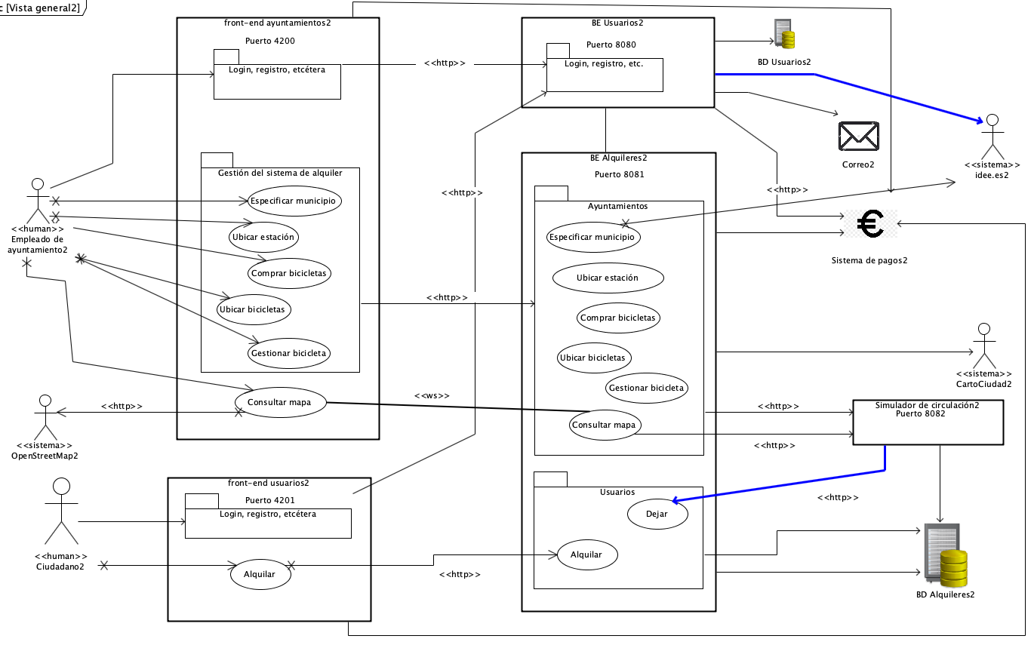
Figura 1. Vista general del sistema. Se conserva la vista introducida en la versión 2.0.
La vista muestra la interacción entre los dos frontends, los dos backends principales, el simulador, las bases de datos y los sistemas externos. Esta versión 2.1 reorganiza la especificación textual sin modificar el alcance funcional representado en esta vista.

Modelo de dominio y estados

Conceptos principales del dominio
Concepto | Descripción
Cuenta | Identidad utilizada por un empleado de ayuntamiento o por un ciudadano para acceder al sistema.
Municipio | Municipio asociado al empleado de ayuntamiento y cuyos puntos de interés se cargan desde idee.es.
Estación de recarga | Punto de interés en el que se ubican bicicletas y que dispone de una capacidad máxima.
Bicicleta | Recurso eléctrico que puede asignarse a un municipio, ubicarse en una estación, alquilarse y desplazarse hasta otra estación.
Compra / preasignación | Proceso por el que un conjunto de bicicletas se reserva temporalmente para un municipio antes de confirmar el pago.
Alquiler | Vínculo temporal entre un ciudadano y una bicicleta desde su retirada hasta su devolución.
Token | Valor temporal utilizado para confirmar cuentas, recuperar contraseñas o mantener una sesión de usuario.

Estados de una cuenta de usuario
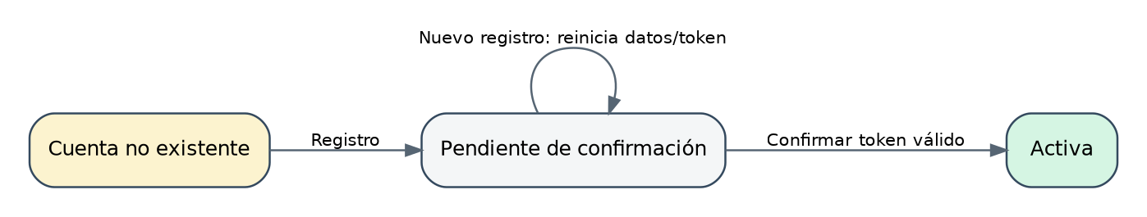
Figura 2. Modelo conceptual de estados de una cuenta.
A efectos de los casos de uso, una cuenta se considera activa cuando ha sido confirmada. Un nuevo registro sobre una cuenta todavía no confirmada sustituye la información previa y reinicia el proceso de confirmación.

Estados de una bicicleta
Figura 3. Modelo conceptual de estados de una bicicleta.
El atributo activa/inactiva se considera ortogonal a este ciclo principal: una bicicleta puede quedar no disponible por gestión administrativa (por ejemplo, por avería o robo) sin alterar necesariamente su asignación física.

Estados de una compra y preasignación
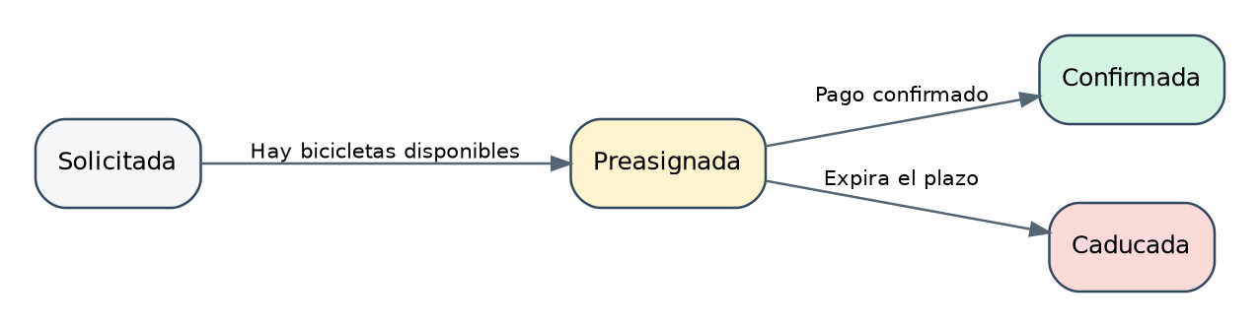
Figura 4. Estados conceptuales del proceso de compra/preasignación.

Estados de un alquiler
Figura 5. Estados conceptuales de un alquiler.

Reglas de negocio
Las reglas de esta sección expresan condiciones del dominio que son aplicables a uno o varios casos de uso. Los casos de uso posteriores las referencian mediante su identificador.

Usuarios y cuentas
ID | Regla de negocio
RN-CUE-01 | Una cuenta se considera activa cuando ha sido confirmada.
RN-CUE-02 | El registro de un empleado de ayuntamiento debe incluir su municipio, y dicho municipio debe validarse mediante idee.es.
RN-CUE-03 | El token de confirmación de cuenta caduca transcurrido un intervalo configurable.
RN-CUE-04 | El token de recuperación de contraseña caduca transcurrido un intervalo configurable distinto del utilizado para confirmar cuentas.
RN-CUE-05 | Si se vuelve a registrar una cuenta creada pero todavía no activa, la información previa se sustituye y el proceso de confirmación comienza de nuevo.
RN-CIU-01 | El ciudadano no tiene que asociarse a un municipio concreto y puede alquilar bicicletas en cualquier municipio.
RN-CIU-02 | El alta del ciudadano requiere un pago único de 100 euros para poder utilizar el servicio de alquiler.

Municipios y estaciones
ID | Regla de negocio
RN-MUN-01 | Los puntos de interés de un municipio deben cargarse antes de crear estaciones sobre ellos.
RN-EST-01 | Una estación debe ubicarse en un punto de interés perteneciente al municipio del empleado que realiza la operación.
RN-EST-02 | Cada estación dispone de una capacidad máxima de bicicletas.
RN-EST-03 | No puede ubicarse en una estación un número de bicicletas superior a su capacidad.

Bicicletas y baterías
ID | Regla de negocio
RN-BIC-01 | Una bicicleta con la batería al 100 % tiene una autonomía nominal de 50 km.
RN-BIC-02 | El simulador decrementará la batería de forma proporcional a la distancia recorrida.
RN-BIC-03 | Una batería completamente descargada tarda 4 horas en cargarse al 100 %.
RN-BIC-04 | Las bicicletas marcadas como no activas no se ofrecen como disponibles para alquiler.

Compra y asignación de bicicletas
ID | Regla de negocio
RN-COM-01 | Solo pueden preasignarse bicicletas todavía no asignadas a ningún municipio.
RN-COM-02 | La preasignación de bicicletas es temporal. Como valor de referencia se utilizarán 30 minutos.
RN-COM-03 | La asignación al municipio pasa a ser definitiva cuando el pago se confirma.
RN-COM-04 | Como valor de referencia para la práctica, cada bicicleta cuesta 1200 euros.

Alquiler y devolución
ID | Regla de negocio
RN-ALQ-01 | Las bicicletas solo pueden alquilarse cuando están ubicadas en una estación de recarga y están activas.
RN-ALQ-02 | Para alquilar, el ciudadano debe haber realizado el pago único de 100 euros y haber devuelto todas las bicicletas alquiladas previamente.
RN-ALQ-03 | La devolución no la dispara directamente el ciudadano: el simulador notifica automáticamente a bealquileres la llegada a la estación de destino.

Requisitos funcionales
Los requisitos funcionales se expresan mediante casos de uso. Las restricciones tecnológicas que afectan a su implementación se describen en la sección 8, y las decisiones que debe justificar el alumno se agrupan en la sección 10.

Empleado de ayuntamiento
El empleado de ayuntamiento ejecuta sus funcionalidades utilizando feayto, que se comunica con beusu y bealquileres.

Casos de uso sobre beusu
Caso de uso | Registro
Descripción | Permite que un empleado de ayuntamiento pueda crear una cuenta en el sistema.
Escenario normal | Precondiciones: El usuario no tiene una cuenta activa.  Pasos:  1. El usuario introduce nombre, apellidos, correo electrónico, municipio del que es funcionario, coordenadas del centro del municipio, contraseña y confirmación de contraseña, y solicita crear la cuenta.  2. beusu comprueba si el usuario tiene una cuenta activa.  3. beusu consulta a idee.es para comprobar que el municipio indicado existe.  4. beusu almacena la cuenta y la información necesaria para su confirmación, incluido un token temporal y las fechas asociadas al proceso.  5. beusu envía al usuario un correo electrónico con el enlace/token necesario para confirmar la cuenta.
Escenario alternativo 1 | Precondiciones: Existe una cuenta creada pero todavía no está activa.  Pasos:  1. Tras comprobar la situación, se elimina o sustituye la información preexistente y se continúa el registro desde la validación del municipio.
Escenario alternativo 2 | Precondiciones: Existe una cuenta creada y activa.  Pasos:  1. La operación se rechaza con un código 4XX adecuado; véase DA-HTTP-01.
Escenario alternativo 3 | Precondiciones: El municipio indicado no existe.  Pasos:  1. La validación con idee.es falla y se devuelve un 404.
Reglas aplicables | RN-CUE-01, RN-CUE-02, RN-CUE-03, RN-CUE-05

Caso de uso | Confirmar cuenta
Descripción | Permite confirmar una cuenta creada previamente. Este caso de uso se inicia desde el enlace enviado por correo electrónico y no desde feayto.
Escenario normal | Precondiciones: La cuenta está pendiente de confirmación y el token se encuentra dentro de su periodo de validez.  Pasos:  1. El usuario hace clic en el enlace recibido por correo; el enlace envía una petición a beusu.  2. beusu comprueba que el token existe, no se ha utilizado y no ha caducado.  3. beusu actualiza la fecha de validación de la cuenta.  4. beusu envía un correo electrónico informativo indicando que la cuenta se confirmó correctamente.  5. El navegador se redirige a la página de login.
Escenario alternativo 1 | Precondiciones: El token ha caducado.  Pasos:  1. Se devuelve un error 4XX adecuado y se informa de que debe iniciarse de nuevo el proceso de creación de cuenta.
Escenario alternativo 2 | Precondiciones: La cuenta ya está activa y se intenta activar de nuevo.  Pasos:  1. Se devuelve un error 4XX adecuado; véase DA-HTTP-01.
Reglas aplicables | RN-CUE-01, RN-CUE-03

Caso de uso | Login
Descripción | Permite iniciar sesión.
Escenario normal | Precondiciones: El usuario dispone de una cuenta activa y conoce sus credenciales.  Pasos:  1. El usuario introduce sus credenciales y solicita entrar; la petición llega a beusu.  2. beusu comprueba las credenciales.  3. Si son válidas, beusu devuelve un token de sesión al frontend.
Escenario alternativo | Precondiciones: Las credenciales son incorrectas.  Pasos:  1. La operación se rechaza con el código 4XX que corresponda; el estudiante deberá justificar la elección conforme a DA-HTTP-01.
Reglas aplicables | RN-CUE-01

Caso de uso | Solicitar nueva contraseña
Descripción | Permite solicitar el cambio de una contraseña, por ejemplo por olvido de la anterior.
Escenario normal | Precondiciones: El usuario dispone de una cuenta activa.  Pasos:  1. El usuario introduce su correo electrónico y solicita el cambio.  2. beusu comprueba si el correo corresponde a una cuenta.  3. Si corresponde, genera un token temporal y envía un correo con un enlace para cambiar la contraseña.  4. El frontend muestra siempre un mensaje neutro indicando que, si existe el correo indicado, se recibirá un mensaje con instrucciones.
Escenario alternativo 1 | Precondiciones: El correo no corresponde a ninguna cuenta.  Pasos:  1. Se muestra el mismo mensaje neutro que en el escenario normal.
Escenario alternativo 2 | Precondiciones: Ya existe una solicitud de cambio de contraseña.  Pasos:  1. Se invalida la solicitud/token anterior y se genera una nueva solicitud.
Reglas aplicables | RN-CUE-04

Caso de uso | Crear nueva contraseña
Descripción | Permite establecer una nueva contraseña a partir del enlace recibido por correo. El caso de uso se inicia desde dicho enlace.
Escenario normal | Precondiciones: El usuario solicitó un cambio de contraseña y dispone de un token válido.  Pasos:  1. El usuario accede al enlace que contiene el token.  2. beusu recupera y valida la información asociada al token.  3. El navegador se redirige a la página de cambio de contraseña de feayto.  4. El usuario introduce la nueva contraseña y su confirmación.  5. beusu actualiza la contraseña protegida de la cuenta.
Escenario alternativo | Precondiciones: El token ha caducado o no existe.  Pasos:  1. El frontend informa de forma conjunta de que el token ha caducado o no existe, sin revelar cuál de las dos condiciones se cumple.
Reglas aplicables | RN-CUE-04

Casos de uso sobre bealquileres
En todos los casos de uso protegidos de esta sección, bealquileres verificará la identidad del usuario consultando a beusu sobre la validez del token de sesión.
Caso de uso | Especificar municipio
Descripción | Carga los puntos de interés de un municipio.
Escenario normal | Precondiciones: El usuario tiene un token de sesión válido y el municipio todavía no está cargado en la base de datos de alquileres.  Pasos:  1. El empleado solicita cargar los puntos de interés de su municipio.  2. bealquileres obtiene de beusu el municipio indicado por el empleado durante el registro.  3. bealquileres solicita a idee.es los puntos de interés (features) del municipio y los almacena.
Escenario alternativo 1 | Precondiciones: El token de sesión no es válido.  Pasos:  1. La operación se rechaza con el código 4XX correspondiente; véase DA-HTTP-01.
Escenario alternativo 2 | Precondiciones: El municipio ya está cargado.  Pasos:  1. La operación se rechaza con un código 4XX adecuado.
Reglas aplicables | RN-MUN-01

Caso de uso | Ubicar estación
Descripción | Permite crear/ubicar estaciones de recarga en puntos de interés.
Escenario normal | Precondiciones: El usuario tiene un token válido, los puntos de interés de su municipio están cargados y la ubicación seleccionada pertenece a dicho municipio.  Pasos:  1. El empleado selecciona un punto de interés e indica el número de bicicletas que admite la estación.  2. bealquileres comprueba que el punto pertenece al municipio del empleado.  3. bealquileres almacena la estación y su capacidad.
Escenario alternativo | Precondiciones: No se cumple alguna de las precondiciones.  Pasos:  1. La operación se rechaza con el código 4XX más adecuado.
Reglas aplicables | RN-MUN-01, RN-EST-01, RN-EST-02

Caso de uso | Comprar bicicletas
Descripción | Permite comprar bicicletas para un municipio.
Escenario normal | Precondiciones: El usuario tiene un token válido y los puntos de interés de su municipio ya están cargados.  Pasos:  1. El empleado solicita comprar un número determinado de bicicletas.  2. bealquileres comprueba que existen suficientes bicicletas sin municipio asignado.  3. bealquileres obtiene de beusu el municipio del empleado.  4. bealquileres realiza una preasignación temporal de las bicicletas al municipio.  5. feayto muestra la interfaz necesaria para efectuar el pago. Para el caso de uso de pago no se admite el WebHook de Stripe, debiendo seguirse un modelo similar al presentado en clase e incluido en el libro de texto.  6. Una vez confirmado el pago, las bicicletas quedan asignadas definitivamente al municipio.
Escenario alternativo | Precondiciones: No se cumple alguna de las precondiciones o no existen bicicletas suficientes.  Pasos:  1. La operación se rechaza con el código 4XX más adecuado.
Reglas aplicables | RN-COM-01, RN-COM-02, RN-COM-03, RN-COM-04

Caso de uso | Ubicar bicicletas
Descripción | Permite ubicar bicicletas asignadas al municipio en estaciones de recarga.
Escenario normal | Precondiciones: El usuario tiene un token válido, los puntos de interés están cargados y el municipio dispone de bicicletas asignadas.  Pasos:  1. En feayto, el usuario selecciona una o varias bicicletas asignadas a su municipio.  2. Selecciona una estación de recarga.  3. Solicita la operación.  4. bealquileres comprueba que las bicicletas pertenecen al municipio y que la estación dispone de capacidad suficiente.  5. bealquileres actualiza la ubicación de las bicicletas, asignándoles las coordenadas de la estación.
Escenario alternativo | Precondiciones: No se cumple alguna de las precondiciones.  Pasos:  1. La operación se rechaza con el código 4XX más adecuado.
Reglas aplicables | RN-EST-02, RN-EST-03

Caso de uso | Consultar mapa
Descripción | Permite consultar el mapa del municipio y la posición de sus bicicletas.
Escenario normal | Precondiciones: El usuario tiene un token válido, los puntos de interés están cargados y el municipio dispone de bicicletas asignadas.  Pasos:  1. En feayto, el usuario selecciona la opción de ver el mapa.  2. bealquileres obtiene el municipio del empleado.  3. feayto recupera el mapa del municipio.  4. Se recupera la ubicación de las bicicletas desde el simulador.  5. feayto representa las bicicletas sobre el mapa.
Escenario alternativo | Precondiciones: No se cumple alguna de las precondiciones o falla alguna dependencia necesaria.  Pasos:  1. La operación se gestiona de forma controlada conforme a los requisitos de fiabilidad y a DA-EXT-01.
Notas | La comunicación en tiempo real y la tecnología cartográfica concreta se fijan como restricciones en la sección 8.

Caso de uso | Gestionar bicicleta
Descripción | Permite modificar el estado administrativo de una bicicleta.
Escenario normal | Precondiciones: El usuario tiene un token válido y la bicicleta pertenece a su municipio.  Pasos:  1. En feayto, el empleado selecciona una bicicleta.  2. Modifica su estado y, cuando proceda, añade una observación (por ejemplo: pinchada o robada). Puede marcarla como no activa.  3. bealquileres actualiza la información.
Escenario alternativo | Precondiciones: No se cumple alguna de las precondiciones.  Pasos:  1. La operación se rechaza con el código 4XX más adecuado.
Reglas aplicables | RN-BIC-04

Ciudadano

Casos de uso sobre beusu
Los casos de uso de registro, confirmación de cuenta, login, solicitud de nueva contraseña y creación de nueva contraseña son análogos a los descritos para el empleado de ayuntamiento, con las siguientes diferencias:
- El ciudadano no tiene que indicar un municipio durante el registro.
- El alta del ciudadano incorpora un pago único de 100 euros, que habilita el uso del servicio de alquiler conforme a RN-CIU-02y RN-ALQ-02.

Casos de uso sobre bealquileres
También para los ciudadanos debe verificarse la identidad preguntando a beusu por la validez del token de sesión.
Caso de uso | Alquilar
Descripción | Permite alquilar una bicicleta ubicada en una estación de recarga.
Escenario normal | Pasos:  1. El ciudadano abre feusu e inicia sesión, de forma explícita o mediante el mecanismo disponible de inicio de sesión.  2. El frontend obtiene la localización del usuario y determina/muestra la estación de recarga en la que se encuentra.  3. Se muestran las bicicletas disponibles en la estación, excluyendo las no activas e incluyendo el porcentaje de batería.  4. El ciudadano selecciona una bicicleta.  5. bealquileres comprueba que el ciudadano realizó el pago único de 100 euros y que ha devuelto todas las bicicletas alquiladas anteriormente.  6. bealquileres libera la bicicleta para permitir su retirada.  7. feusu informa al ciudadano de que puede utilizarla.  8. Se solicita al simulador que inicie la simulación de una ruta para la bicicleta.
Escenario alternativo | 1. Si no se cumplen las condiciones necesarias, se devuelve el código 4XX adecuado.
Reglas aplicables | RN-BIC-01, RN-BIC-04, RN-ALQ-01, RN-ALQ-02
Notas | La API concreta para obtener la geolocalización y la sustitución de coordenadas para facilitar las pruebas se describen en la sección 8.

Simulador de circulación

Simular movimiento de bicicletas
El simulador representa un conjunto de bicicletas que se desplazan por la ciudad desde un origen hasta un destino. Durante el desplazamiento debe mantener la posición simulada de la bicicleta y decrementar su batería proporcionalmente a la distancia recorrida, conforme a RN-BIC-01 y RN-BIC-02.
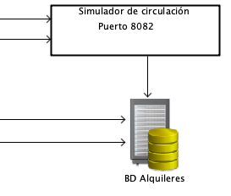
Figura 6. Simulador de circulación y base de datos de alquileres.

Dejar bicicleta
Caso de uso | Dejar
Descripción | Permite registrar la devolución de una bicicleta en una estación de recarga. La funcionalidad se dispara automáticamente desde el simulador.
Escenario normal | Precondiciones: La bicicleta está siendo simulada y alcanza las coordenadas de su estación de destino.  Pasos:  1. La bicicleta llega a la estación de destino.  2. El simulador informa a bealquileres.  3. bealquileres actualiza la información persistente y registra que el ciudadano ha devuelto la bicicleta.
Escenario alternativo | 1. Los fallos deben gestionarse de forma controlada, evitando estados parciales o inconsistentes; véanse RC-REL-01y DA-EXT-01.
Reglas aplicables | RN-ALQ-03

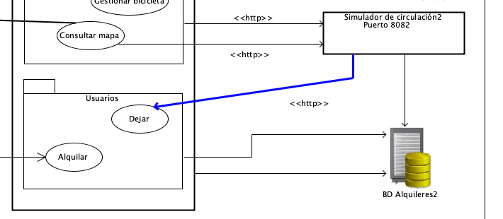
Figura 7. Notificación del simulador a bealquileres al llegar al destino.

Requisitos de calidad
Los siguientes requisitos se incorporan en la versión 2.1 para hacer explícitas propiedades de calidad que en versiones anteriores aparecían de forma implícita o dispersa. Los valores cuantitativos indicados se entienden como referencias para el entorno docente de la práctica.

Seguridad
ID | Requisito
RC-SEC-01 | Las contraseñas no se almacenarán ni registrarán en texto claro.
RC-SEC-02 | Todo caso de uso protegido de bealquileres deberá verificar la validez del token de sesión mediante beusu antes de ejecutar la operación.
RC-SEC-03 | La recuperación de contraseña no deberá revelar si una dirección de correo está registrada en el sistema.
RC-SEC-04 | Los tokens temporales deberán disponer de caducidad y no podrán reutilizarse una vez consumidos cuando su finalidad sea de un solo uso.
RC-SEC-05 | La información sensible, incluidos credenciales y tokens, no deberá escribirse en el registro de operaciones.

Rendimiento
ID | Requisito
RC-PER-01 | En el entorno docente de referencia, las operaciones que no dependan de servicios externos deberían completar su respuesta en un máximo de 2 segundos para una carga moderada de hasta 20 peticiones concurrentes.
RC-PER-02 | Las operaciones que dependan de sistemas externos deberán disponer de tiempos máximos de espera configurables para evitar bloquear indefinidamente una petición.

Concurrencia y consistencia
ID | Requisito
RC-CON-01 | Dos ciudadanos no podrán alquilar simultáneamente la misma bicicleta; como máximo una de las operaciones podrá finalizar correctamente.
RC-CON-02 | Las operaciones concurrentes de ubicación de bicicletas no podrán superar la capacidad de una estación.
RC-CON-03 | Una bicicleta preasignada a una compra no podrá preasignarse simultáneamente a otra compra mientras la primera preasignación siga vigente.

Fiabilidad y gestión de errores
ID | Requisito
RC-REL-01 | El fallo de una llamada a un servicio externo no deberá dejar datos persistentes en un estado parcial o inconsistente.
RC-REL-02 | Los errores previsibles deberán transformarse en respuestas controladas; no se devolverán trazas internas de excepción al usuario final.
RC-REL-03 | Las operaciones críticas que impliquen varias actualizaciones relacionadas deberán preservar las invariantes del dominio ante fallo.

Disponibilidad y dependencias externas
ID | Requisito
RC-DISP-01 | La indisponibilidad temporal de idee.es, OpenStreetMap, el sistema de correo, el sistema de pagos o el simulador deberá gestionarse sin requerir reiniciar los backends.
RC-DISP-02 | Una vez recuperado un servicio externo, las nuevas operaciones deberán poder continuar normalmente sin intervención manual sobre el estado de la aplicación, salvo que la operación funcional lo requiera.

Trazabilidad y auditoría
ID | Requisito
RC-AUD-01 | beusu y bealquileres deberán conservar un registro histórico de las peticiones recibidas.
RC-AUD-02 | El registro deberá permitir conocer, como mínimo, el momento de la petición, el recurso solicitado y el resultado general de la operación, sin registrar información sensible conforme a RC-SEC-05.

Restricciones arquitectónicas y tecnológicas de la práctica
Las siguientes condiciones no se presentan como necesidades del negocio, sino como decisiones o restricciones impuestas por el enunciado para alcanzar los objetivos docentes de la práctica.

Arquitectura general
ID | Restricción
RT-ARQ-01 | La solución se divide en dos frontends (feayto y feusu), dos backends principales (beusu y bealquileres) y un backend simulador.
RT-ARQ-02 | beusu y bealquileres utilizan bases de datos diferenciadas; el simulador trabaja con la información de alquileres.
RT-ARQ-03 | Los componentes se comunican mediante servicios web, y la vista general utiliza HTTP para la mayoría de interacciones.

Autenticación entre backends
ID | Restricción
RT-AUT-01 | El login se realiza en beusu, que devuelve al frontend un token de sesión.
RT-AUT-02 | Cuando bealquileres recibe una petición protegida, valida el token consultando a beusu.

Localización, mapas y comunicación en tiempo real
ID | Restricción
RT-LOC-01 | El caso de uso Consultar mapa utilizará OpenStreetMap para representar el municipio.
RT-LOC-02 | La actualización/consulta interactiva del mapa utilizará una conexión WebSocket con bealquileres, de acuerdo con la arquitectura propuesta.
RT-LOC-03 | El caso de uso Alquilar utilizará obligatoriamente la API Geolocation del navegador para obtener la posición del ciudadano.
RT-LOC-04 | Para facilitar las pruebas, el frontend deberá permitir que las coordenadas obtenidas por Geolocation se sustituyan por otras coordenadas de prueba.

Configuración externalizada
ID | Restricción
RT-CONF-01 | La caducidad del token de confirmación de cuenta se configurará externamente en application.properties.
RT-CONF-02 | La caducidad del token de recuperación de contraseña se configurará externamente y será independiente de la anterior.

Registro de operaciones
ID | Restricción
RT-LOG-01 | El registro histórico de las peticiones de beusu y bealquileres se implementará mediante un interceptor desarrollado específicamente para la práctica.

Requisitos transversales

Identidad del usuario entre backends
La información de identidad y, cuando proceda, el municipio del empleado se mantienen bajo responsabilidad de beusu. bealquileres no debe asumir estos datos a partir de valores arbitrarios enviados por el frontend, sino obtenerlos o validarlos mediante el mecanismo de autenticación/consulta definido entre ambos backends.

Registro de operaciones
Todas las peticiones recibidas por beusu y bealquileres quedarán registradas de acuerdo con RC-AUD-01, RC-AUD-02 y RT-LOG-01. El registro constituye una preocupación transversal y no un caso de uso de un actor concreto.

Gestión uniforme de errores
Los backends deberán utilizar una estrategia coherente para convertir errores funcionales y fallos de dependencias en respuestas HTTP controladas. Las decisiones concretas sobre códigos HTTP forman parte del trabajo descrito en la sección 10.

Decisiones de diseño e investigación a realizar por el alumno
Algunas decisiones se dejan deliberadamente abiertas para que formen parte del trabajo de análisis y diseño. Estas decisiones no deben interpretarse como lagunas accidentales del enunciado.
ID | Decisión / actividad
DA-HTTP-01 | Seleccionar y justificar el código de estado HTTP más adecuado para cada escenario alternativo en el que el enunciado indique un 4XX sin concretarlo. La decisión debe ser coherente en todos los backends.
DA-EXT-01 | Definir el tratamiento de fallos y tiempos de espera en las llamadas a servicios externos, preservando RC-REL-01 y RC-DISP-01.
DA-CON-01 | Seleccionar un mecanismo que garantice los requisitos de concurrencia RC-CON-01, RC-CON-02 y RC-CON-03.
DA-PAG-01 | Completar el diseño del caso de uso de pago cuando se concrete en clase, integrándolo con los estados y reglas de compra ya definidos.
DA-ERR-01 | Definir un formato de error HTTP uniforme para que los frontends puedan presentar mensajes adecuados sin depender de trazas internas. Véase texto resaltado en amarillo en el anexo 11.3.

Anexos

Trazabilidad básica entre casos de uso y reglas de negocio
Caso de uso | Reglas principales
Registro (empleado) | RN-CUE-01, RN-CUE-02, RN-CUE-03, RN-CUE-05
Confirmar cuenta | RN-CUE-01, RN-CUE-03
Solicitar / crear nueva contraseña | RN-CUE-04
Ubicar estación | RN-MUN-01, RN-EST-01, RN-EST-02
Comprar bicicletas | RN-COM-01, RN-COM-02, RN-COM-03, RN-COM-04
Ubicar bicicletas | RN-EST-02, RN-EST-03
Gestionar bicicleta | RN-BIC-04
Alquilar | RN-BIC-01, RN-BIC-04, RN-ALQ-01, RN-ALQ-02
Dejar | RN-ALQ-03

Glosario
Término | Definición
beusu | Backend de usuarios.
bealquileres | Backend de gestión de alquileres, municipios, estaciones y bicicletas.
feayto | Frontend para empleados de ayuntamiento.
feusu | Frontend para ciudadanos.
Feature | Punto de interés/dirección recuperado desde idee.es.
Token de sesión | Valor devuelto tras un login correcto y utilizado para acreditar la sesión del usuario.
Preasignación | Reserva temporal de bicicletas previa a la confirmación de una compra.

Escenario exitoso de compra de bicicletas
La figura siguiente muestra una propuesta de mensajes del escenario normal del caso de uso Comprar bicicletas (sección 6.1.2):
- El empleado del ayuntamiento hace clic en comprar bicicletas, con lo que dirige el front al componente correspondiente. Al cargarse (en su método ngOnInit), el componente solicita el precio de cada bicicleta al VehiculoController (son 1200 euros según la RN-COM-04, página 7).
- Al recibir la respuesta, el front permite que el usuario pulse en Ir al pago. Cuando pulsa se ejecutan dos operaciones importantes:
  - Se le pide al VehiculoController que haga una prerreserva de las bicis solicitadas, para lo que se asigna valor a dos campos de cada Vehiculo (municipio y hora de prerreserva).
  - Si la prerreserva ha ido bien (y asumimos que sí, puesto que estamos en el escenario normal), se le pide al PaymentsController del backend de usuarios que solicite el prepago a Stripe. Una vez recibida esta, le devolvemos al front el id de la transacción, momento en el cual se muestra el formulario de la tarjeta para efectuar el pago.
- Cuando el usuario rellena los datos de la tarjeta y hace clic en pagar, debe solicitarse a Stripe que cobre esa transacción a la tarjeta del usuario (corresponde al mensaje 4.1).
- Si todo va bien (y va bien porque estamos en el escenario normal), debemos comunicar al PaymentsController que la transacción se ha confirmado.

Obsérvese que puede haber un problema al recibir en el front el idTransaccion en el mensaje 2.3.7: en lugar de rellenar los datos de la tarjeta y hacer clic en pagar, el usuario podría directamente enviar un mensaje POST a payemnts/confirm con el idTransaccion: así, el sistema anotaría la transacción como finalizada y asignaría las bicicletas al ayuntamiento, pero sin que el pago final se hubiera hecho realmente (es decir, se han "puenteado" los mensajes 3, 4.1 y 4.2, enviándose el 4.3 directamente). Se sugiere al estudiante que analice e investigue cómo evitar este fraude sin usar el webhook de Stripe. No es necesario que se implemente, pero sí que se sepa justificar en la defensa.
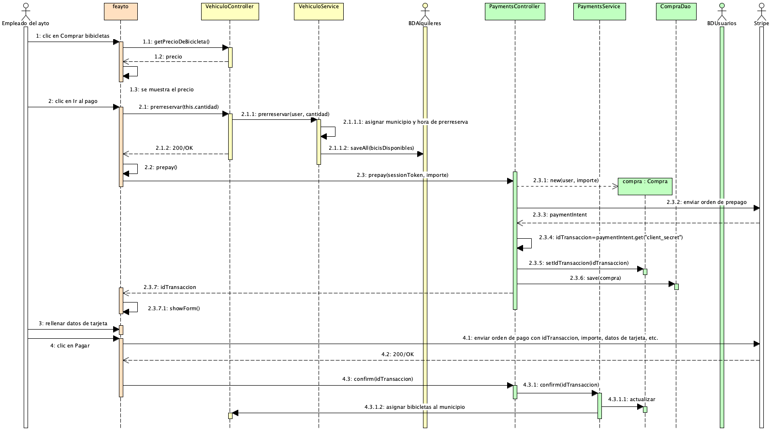
Figura 8. Primeros mensajes del escenario normal de compra de bicicletas

